合作还是对抗？欧盟对香港国安法的新认知...

原创 有里儿有面 [有理儿有面](javascript:void(0);)

**有理儿有面**

微信号 youli-youmian

功能介绍 你说是不是

2020-12-19[原文](https://mp.weixin.qq.com/s?__biz=Mzg3MjEyMTYyNg==&mid=2247519668&idx=1&sn=f132691d2f88f01dfe4a7e0f29f17271&chksm=cef6d9c1f98150d7ffcd6481157fb2e69bcf9cf1919d0083f50944fb514723c6e75a52261a66&scene=27#wechat_redirect&cpage=52) 发表于

收录于合集





**全文共3537字，图片15张，预计阅读时间为10分钟。**

**文章发于“有理儿有面”（youli-youmian），欢迎大家在朋友圈和微信群转发。**

**公众号及其他平台转载请在后台留言。**



▼

香港国安法无疑是香港法治建设中的重要里程碑，不仅给了乱港势力及幕后黑手当头一棒，也给饱受黑暴“揽炒”之苦的东方之珠带来了重拾光明再出发的无限希望。

然而，这一寄托亿万中国人止暴制乱美好愿望的法令，却在刊宪生效之初，就遭遇一些国家和国际组织的造谣抵制。欧盟就是其中之一。

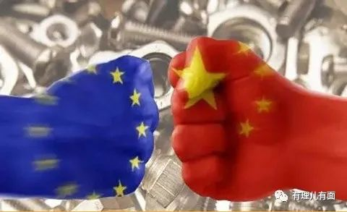

早在七月份香港国安法落地时，欧盟便发表所谓的联合声明表示“严重关切”，妄称香港国安法严重侵蚀香港自由，并采取了“限制对香港出口可用于镇压及监视的设备”，包括给予签证、奖学金和学术交流便利等支持移民的措施蛊惑香港市民移居欧洲。

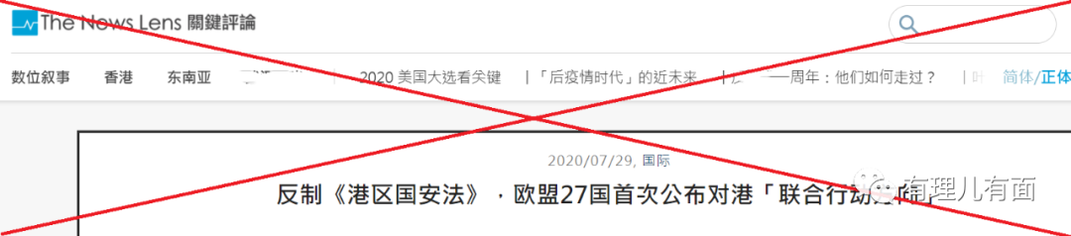

德国呼吁“中国遵守国际法，确保香港的自治和自由”，同时张开了移民劫掠资源的口袋阵，号称在收容“难民”。至于欧盟旗下的芬兰、法国、爱尔兰、荷兰等国也是跟随其后，先后宣布“中止签订的移交逃犯协定”，声称要共同“影响中欧关系”。

当然，刚刚脱欧的英国也“不甘示弱”，作为曾经殖民者的英国，更是借此机会大刷国际存在感，妄图让殖民主义回光返照，声称要实现“历史责任”，高官政客一边口是心非的各种“正义”，一边再三操弄BNO妄图劫掠香港财富。

这种赤裸裸干涉别国内政的行径，当然招致中国政府和香港特区政府的强硬回击。

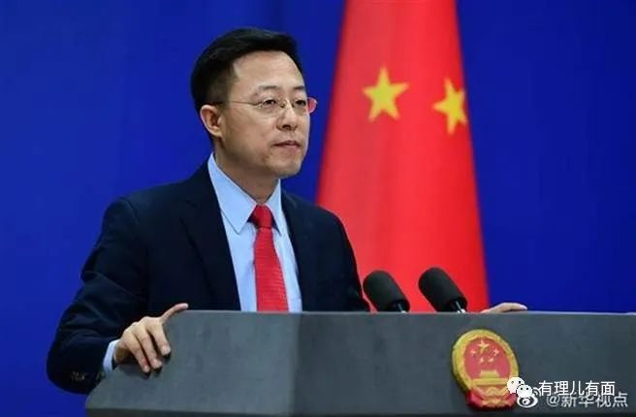

颇有意思的是，就在欧盟发布声明对香港“强硬”的同一天，欧盟与中国举行经贸会谈，欧盟副主席杜姆布罗夫斯基斯（Valdis Dombrovskis）表示，“当前的危机使欧盟别无选择，需与包括中国在内的全球伙伴携手合作”。呵呵，什么叫政客的双标？

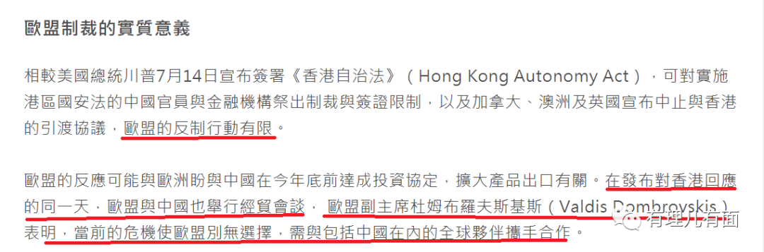

不仅如此，随着欧盟国家新冠疫情再次蔓延加重，许多国家纷纷开始“锁国”之路，经济雪上加霜。在此背景下，欧盟高官政客关于香港国安法的分析评估泛现于网络。

**对香港国安法止暴制乱效果的评价**

这些言辞和分析报告，大都列举了香港国安法出台后，“港独”组织“香港众志”解散、罗冠聪逃亡英国、泛民立法会议员集体被扫地出门等时局变化，评价称反对派在公开活动方面变得“更加谨慎”，市面上的“港独”言论变少，社会也趋于稳定。

没错，香港国安法就是重点针对这些“港独”和乱港行为的！不仅“香港众志”、“香港民主阵线”等一众“港独”组织做鸟兽散，国外反华NGO也纷纷开溜了，比如“港美中心”、德国“弗里德里希瑙曼自由基金会”、美国“国际事务民主协会”、“国际共和研究所”等等。形势的确是一片大好！

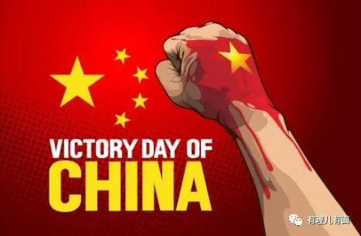

街头黑暴受制香港国安法和疫情“双杀”销声匿迹，“议会阵线”随着一帮反对派议员全部滚蛋已土崩瓦解，天天摇乞“国际线”的黄之锋、“叛国乱港四人帮”之首的黎智英都给收监了，陈家驹在英国混不下去开始互联网满世界众筹……结论是，号称街头运动、议会阵线和国际线要三条战线齐头并进的乱港总路线，进行不下去了！

**对媒体、教育和集会方面的影响评估**

欧盟驻港澳办事处主任高宇驰(Thomas Gnocchi)曾在接受媒体采访中表示，香港国安法实施以后，“香港公民社会变得谨慎，记者更多自我审查”，媒体对敏感问题的“把关”在增多，以避免出现“挑衅性”的活动和报道；特区政府加强了对爱国主义和香港国安法的宣传教育，取消宣传“港独”思想者的教师资格；由于新冠疫情的影响，今年7月份以来的所有集会都被取消，对于未经许可的集会，港警会迅速亮出紫色警告以示违法风险。



熟悉香港的人都知道，香港黄媒众多，一些媒体秉持狗仔队精神，以专门窥测隐私为业，时常炮制一些假新闻混淆视听鼓动反中乱港，比如修例风波期间关于“8·31”游行、“新屋岭”的谣言，还有毒果报将暴徒骑摩托车撞击警员报道为“突遭防暴警阻止前进”，还被警方“粗暴制服”。

至于教育方面的拨乱反正，其呼声也由来已久。有人在课堂上大讲英国是“为了消灭中国内的鸦片而发动鸦片战争”，更让人惊愕的是，香港今年的“高考”试题，有一道竟然为：是否同意“1900-45年间，日本为中国带来的利多于弊”的说法！

如果说上述的言行举动，是诱导学生歪曲历史埋植分裂中国的种子意图“将来”的话，曾在网上诅咒“警察死全家”的赖得钟，咒骂警察子女“早死”、“20岁前死于非命”的戴健晖，包庇黄师的“教协”，就是赤裸裸地直接散播仇警情绪、目标直指反中乱港，早该被清理！

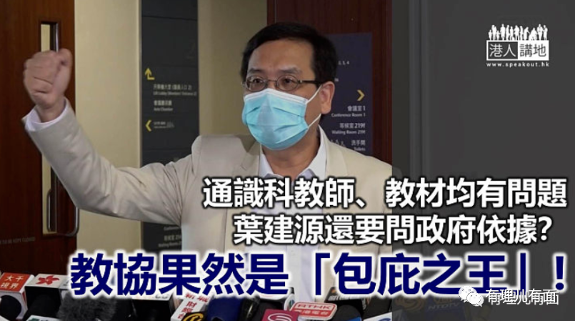

至于香港疫情期间警方不批准集会游行，看看当下香港的疫情状况就知道这项措施有多重要。香港的疫情一直是此起彼伏，与这帮祸害搞非法集会、抹黑内地医护救助、拒绝全面检测不无关系。

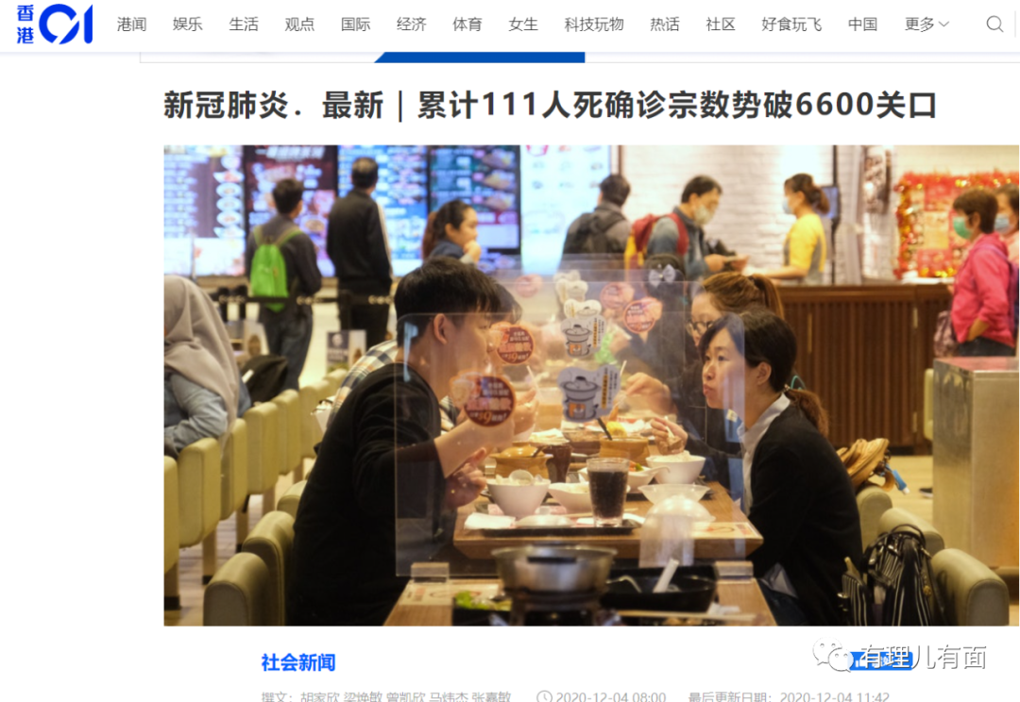

疫情是一场大考，更是一面照妖镜。谁是香港的正义守护，谁是祸害香港的邪恶妖魔，一看便知！

**香港国安法对香港营商环境的影响**

欧盟在港企业有1600家，欧盟公民在港约有35万。香港国安法落地实施以来，对香港法治及营商环境是否产生负面影响，一直是欧洲商界关心的问题。许多乱港分子也常以此为题，鼓噪香港“民主自由已死”、“法治受损”等等骇人言语。

然而，香港国安法推行近半年，社会面反应较为平稳，扰乱香港社会治安的黑暴活动得到很大遏制，人心思稳效果良好。



欧盟驻港澳办事处主任高宇驰就曾评估说，香港国安法落地实施后，欧盟1600家在港企业“至今没有大量企业撤离的迹象”，至于有一小部分企业和资本离开了香港，主要原因也并不是香港国安法，而是香港经济衰退造成的，欧盟企业实际上更担心香港经济衰退、新冠疫情对运营和收入的影响以及旅行的限制。

资本的嗅觉是最灵敏的。尽管全球经济前景暗淡，但4月至今，已有超过1400亿港元资金流入香港。就已能说明问题！

当然，欧盟在一边中肯认定香港国安法实施效果的同时，也不忘借助所谓的人权、民主和法治问题插手香港事务对中国进行施压，以显示存在。

在今年9月份欧盟-中国峰会上，欧盟一方面表示，“需要一个更加平衡的关系”，一方面借题发挥表达对香港国安法严重关注，声称要“香港的民主声音应该能发出来，权利应该得到保护，自治应该得到维护”。

在欧洲理事会12月10日至11日举行领导人峰会上，又提出了“中国是合作谈判伙伴，也是经济竞争及体制系统的竞争对手，欧盟和美国同意中国在国际日益扩大的影响力是战略挑战”这样的对华战略定位。

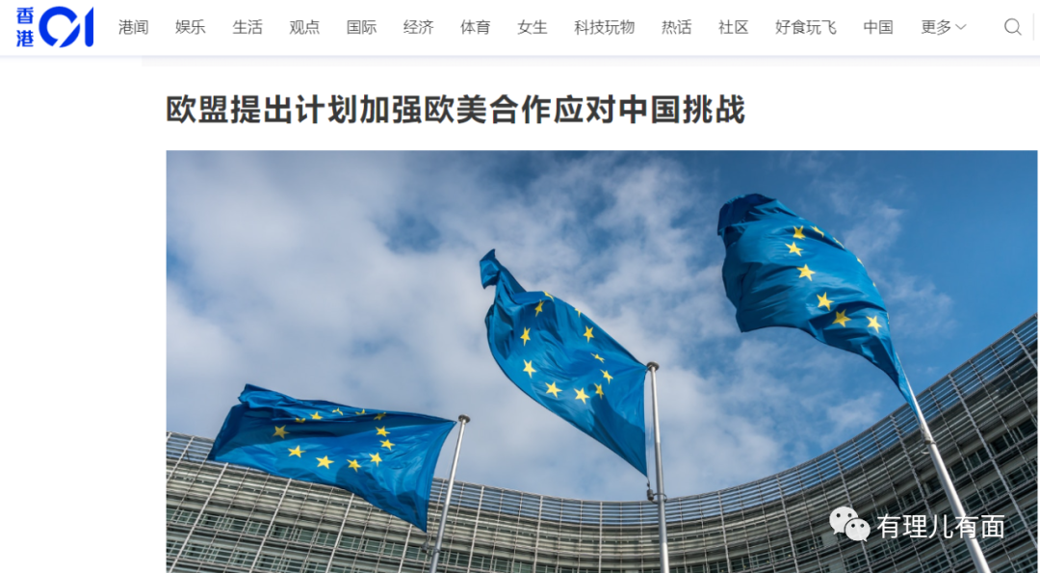

现任欧盟驻港澳办事处主任的高宇驰，是此欧盟“合作与对抗并存”策略的忠实执行者。9月抵港履新后，其就曾对媒体表态称，“希望可以会见各政治光谱的人，以至公民社会、学术界、非政府组织等，并要聆听各界想法，以分析和报告所得到的资讯”。而事实上，他到港后不仅走访了港府高官，也与民主党多名原立法会议员、公民党杨岳桥、新民党主席叶刘淑仪等人频频接触。

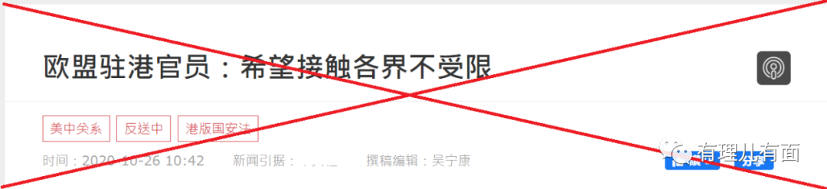

在频繁接触香港反对派的同时，欧盟驻港办事处还至少派员参加了7次所谓民主派的庭审，并频频对一些司法案件指指点点，比如8月份港警拘捕黎智英案件、11月的“蔡玉玲”案等。

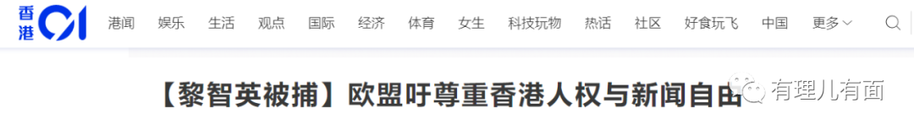

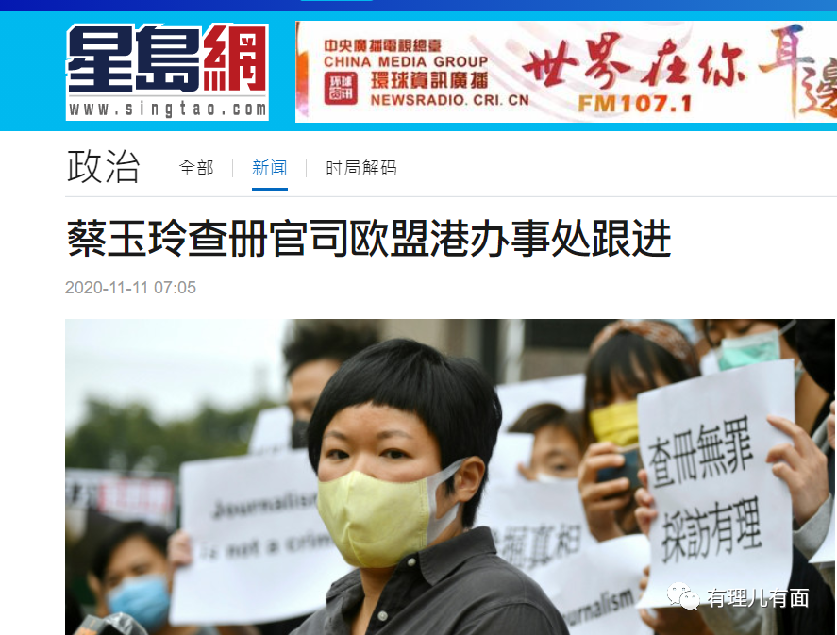

今年11月18日，许智峯、陈志全及朱凯廸等3名立法会内泼臭水的反对派议员被港警拘捕，欧盟又通过推特表示“密切跟进并关注”。

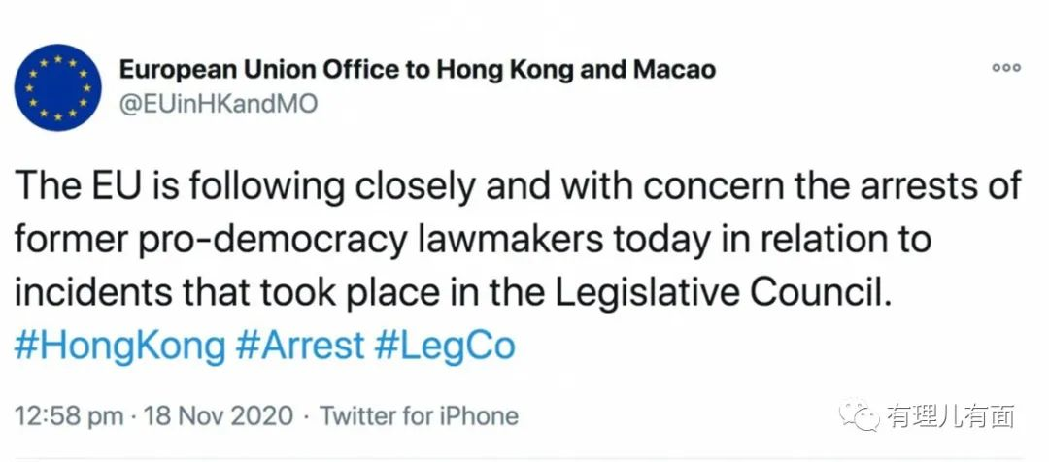

有消息称，欧盟内部已就所谓捍卫香港司法独立达成一致，声称若香港“司法独立”受到威胁，欧盟“必将采取强烈措施予以反击”。



欧盟是真的关心香港市民吗？是要真的展现决心与中国决裂吗？他们各种版本的香港国安法分析评估，是真的希望能左右中国治港政策吗？当然都不是！

他们所鼓噪和操弄的一切，都遮不住借助所谓的人权、司法、民主和自由问题对中国进行施压，图谋经济利益的丑陋，背后更是深藏着欧盟将中国定位为“系统性对手”的战略考量。

面对中国的崛起，欧盟的心态是犹豫不决的：一方面中国崛起对包括欧洲在内的全球格局产生了巨大冲击，欧盟的相对优势地位下降，他们当然心有不甘意图遏制，但另一方面出于自身经济利益考虑，他们又不得不与中国合作，同时更不愿沦为美国的跟班小弟与中国全面“脱钩”。像德法两国，特别是受戴高乐主义影响至深的法国，则倾向于“欧洲中心思维”，认为欧盟应“不受中美俄任一大国制约”。

与中国日益密切的经贸往来，也促使欧盟缺乏与中国“脱钩”的底气。根据欧盟统计局11月13日发布的数据，今年前9个月欧盟27国与中国进出口贸易总额达4255亿欧元。中国首次超过美国成为欧盟的第一大贸易伙伴。同时，中国还保持着欧盟第一大进口来源地、第三大出口市场的地位。

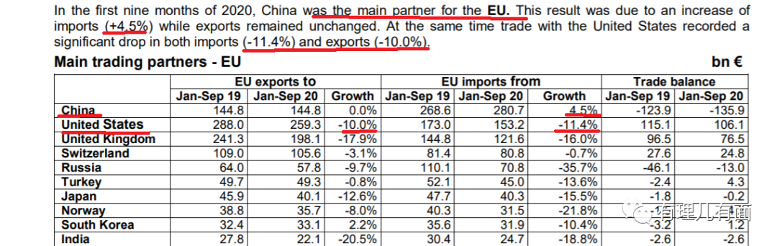

另外，英国脱欧对欧盟本身的压力，以及中东欧与南欧国家出于自身发展利益考虑赞同“一带一路”倡议，也使得欧盟内部任何一方都无法完全代表欧盟的整体策略。退一步讲，各方即使对中国达成了“系统性对手”的共识，在具体落实上仍困难重重。

青山遮不住，毕竟东流去。种种关于香港国安法的诡辩及威胁，动摇不了中国在香港止暴制乱、恢复秩序的决心，而妄图以香港为棋子掣肘中国发展，在百年未有之大变局下，在欧盟内外交困的现实背景下，也将注定是竹篮打水一场空。

还是那句话，香港是中国领土，他国无权说三道四。人权教师爷，我们不需要！

**图片来自网络**





**关注公众号：**

**有理儿有面**

**理   性｜   揭   秘｜   探   讨**







有里儿有面

**微信扫一扫赞赏作者** **赞赏**

已喜欢，对作者说句悄悄话

取消

**发送给作者**

**发送**

最多40字，当前共字

 人赞赏

上一页 1/3 下一页

长按二维码向我转账

受苹果公司新规定影响，微信 iOS 版的赞赏功能被关闭，可通过二维码转账支持公众号。

### 精选留言

用户设置不下载评论